**12. Регулярні вирази. Обробка тексту**

**Мета:** Ознайомлення з принципами використання регулярних виразів для обробки тексту.

**1 ВИМОГИ**

**1.1 Розробник**

Інформація про розробника:

* Кабак Олександр Русланович
* НТУ “ХПІ” 1.КІТ102.8а
* Варіант 5

**1.2 Загальне завдання**

* Використовуючи програми рішень попередніх задач, продемонструвати ефективне (оптимальне) використання регулярних виразів при вирішенні [прикладної задачі](https://oop-khpi.gitlab.io/%D0%B7%D0%B0%D0%B2%D0%B4%D0%B0%D0%BD%D0%BD%D1%8F/task12/#_3).
* Передбачити можливість незначної зміни умов пошуку.
* Продемонструвати розроблену функціональність в діалоговому та автоматичному режимах.

**1.3 Задача**

**5.** Прикладна галузь: Довідник покупця. Торговельна точка: назва; адреса; телефони (кількість не обмежена); спеціалізація; час роботи (з зазначенням днів тижня).

**2 ОПИС ПРОГРАМИ  
 2.1 Засоби ООП**У даній програмі присутні:  
 1) Двозв'язний список, що параметризується;  
 2) Збереження та відновлення об'єктів без протоколу серіалізації та з ним;

3) Спілкування з користувачем за допомогою меню та автоматичний режим для перегляду;

4) Регулярні вирази для коректного запису даних в базу;

5) Пошук елементiв за допомогою регулярних виразiв.

**2.2 Важливі фрагменти програми**

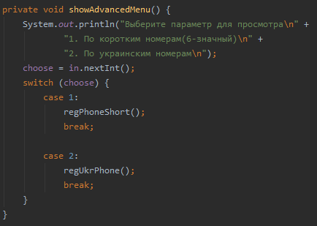  
 Рис. 1 – Метод для вибору за критерiем

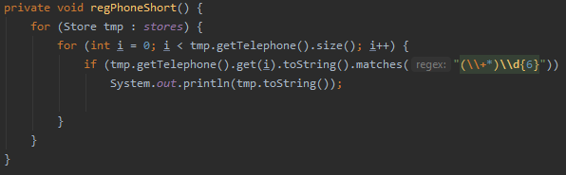

Рис.2-Регулярний вираз для пошуку та виводу магазинів з короткими номерами телефону

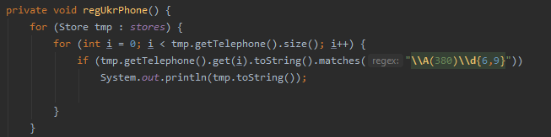

Рис. 3 - Регулярний вираз для пошуку та виводу магазинів з укр. номерами телефонiв

**3 ВАРІАНТИ ВИКОРИСТАННЯ** Програма дозволяє створювати об’єкт – список магазинів, що заносяться у запис каталогу. Користувач може додавати iншi магазини до списку, видаляти елементи вибірково, а також очистити весь масив одним викликом відповідної кнопки меню, переглядати магазини за номерами телефону(короткими або українські). Також присутня можливість серіалізувати /десеріалізувати об’єкти з файлу.

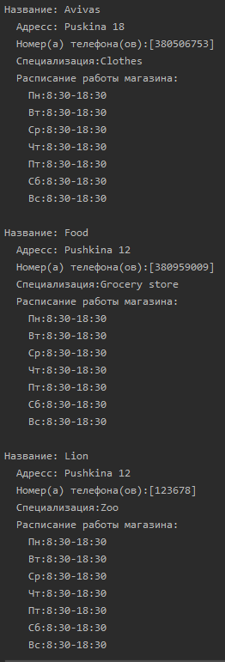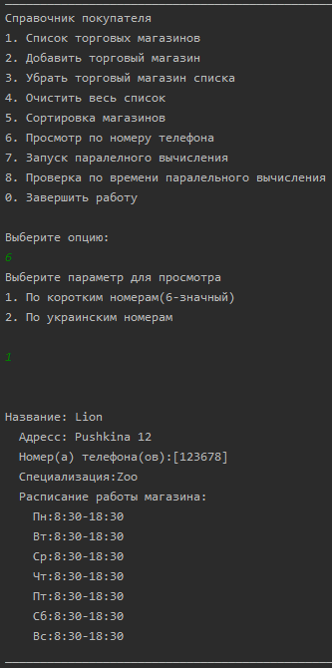

Рис. 4 – Результати пошуку коротких номерiв у списку   
 **Висновки**: даній лабораторній роботі розроблено та реалізовано регулярнi вирази для зручного пошуку об'єктiв списку *domain*-об’єктів за допомогою функцiй класу Regex та самих регулярних виразiв.